用Spark Streaming做搜索排名
------------Java案例

功能或场景介绍
（主要说明该案例的功能，或者应用的场景，或者解决了什么问题）

网络搜索会产生大量的日志信息，这些日志信息经过汇总分析，可用于找出当前人们所关心的事件和对特定事件的监控。如：人们通过搜索网站输入自己想要的信息，搜索网站将搜索的信息返回给用户，用户看见搜索结果点击需要的网址，网站将用户的操作信息保存成日志发送到SparkStreaming应用。进过SparkStreaming应用处理返回有用的搜索排名，监控事件信息。数据离线之后可以用于spark其他应用处理如：机器学习、图计算的高级算法。

实验环境
（如果该案例用到的环境需要加入其它的支持环境，需要说明搭建步骤）

需要搭建Flume、Kafka。

Flume搭建

（1）官网
http://flume.apache.org/

（2）下载
http://www.apache.org/dyn/closer.cgi/flume/2.1.0/apache-flume-2.1.0-bin.tar.gz

（3）加压
下载下来后放到虚拟机内，然后解压

sudo tar –zxvf /home/hadoop/Dowloads/apache-flume-1.5.0-bin.tar.gz /home/hadoop/flume

（4） 配置
然后在flume目录下的conf文件内的flume-env.sh 将java目录写进去
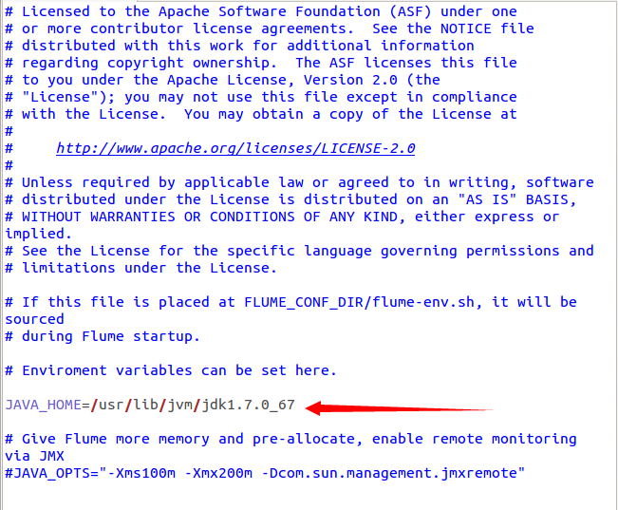

（5）验证
验证是否安装成功
/home/hadoop/flume/bin/flume-ng version显示
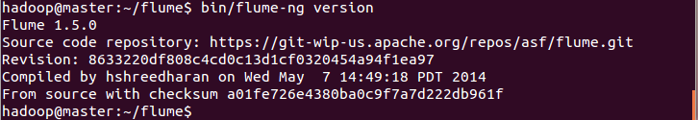
则安装成功

（6）测试
使用系统自带的syslog_tcp测试

在flume文件夹下新建文件夹test，然后在终端输入命令sudo gedit test/syslog_tcp.conf，在里面写入
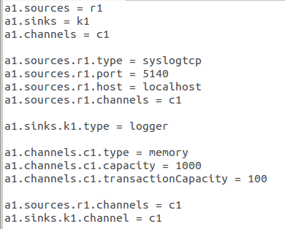
然后在终端输入
bin/flume-ng agent -n a1 -f test/ syslog_tcp.conf
启动flume agent a1
然后在终端产生syslog
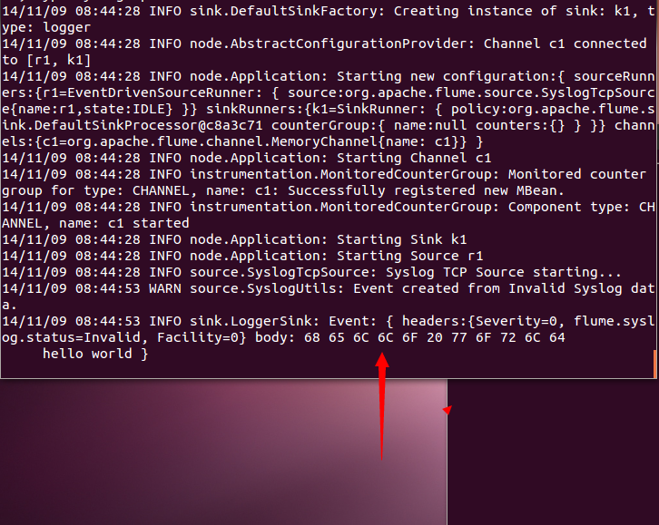
结果如图

Spark使用flume的流处理程序

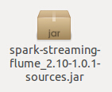
使用flume在编写程序是需要导入如上图的包
可以在Apache上下载
SparkStreaming 提供一个处理Flume流的事件，class FlumeUtils
def createStream(ssc: StreamingContext, hostname: String, port: Int, storageLevel: StorageLevel = StorageLevel.MEMORY_AND_DISK_SER_2): ReceiverInputDStream[SparkFlumeEvent]

Create a input stream from a Flume source.
SparkStreaming的代码
import org.apache.spark.storage.StorageLevel
import org.apache.spark.streaming._
import org.apache.spark.streaming.flume._
import org.apache.spark._
object flumetext {
def main(args: Array[String]) {
//设置接受数据间隔为2000毫秒
val batchInterval = Milliseconds(2000)

// 创建context接受数据
val sparkConf = new SparkConf().setAppName("FlumeEventCount").setMaster("local")//从flume接受，调用flume插件
val ssc = new StreamingContext(sparkConf, batchInterval)

// 创建flume流
val stream = FlumeUtils.createStream(ssc, "localhost", 33333, StorageLevel.MEMORY_AND_DISK)
stream.map(e=>e.event)saveAsTextFiles("nothing/")

ssc.start()//开端
ssc.awaitTermination(10000)//执行10秒然后关闭
ssc.stop(true,true)
}
这段代码是将从Flume Sink发送的事件打印到文本中，flume sink会根据配置的host与port将事件发送到spark

然后需要一个Flume的Agent来将数据接收，暂存及转发，下面是flume Agent的配置文件
a1.channels = c1
a1.sinks = k1
a1.sources = r1 //创建一个名为a1的agent
a1.sinks.k1.type = avro
a1.sinks.k1.channel = c1
a1.sinks.k1.hostname = localhost
a1.sinks.k1.port = 33333 //使用arvo 出口为33333
a1.sources.r1.type = avro
a1.sources.r1.bind = localhost
a1.sources.r1.port = 44444 //设置入口为44444
a1.sources.r1.channels = c1
a1.channels.c1.type = memory
a1.channels.c1.capacity = 1000
a1.channels.c1.transactionCapacity = 100

（二）Kafka搭建
此处请补充完整

三、Java案例的原理、流程及主要语句说明

（一）原理
Sparkstreaming首先通过接口获得数据流，先按照时间间隔进行分割，分割成的数据切片，这时就可以进行计算，计算时数据可以分发到其他主机上分布式运行，处理完成之后，将返回值输出。如下图：
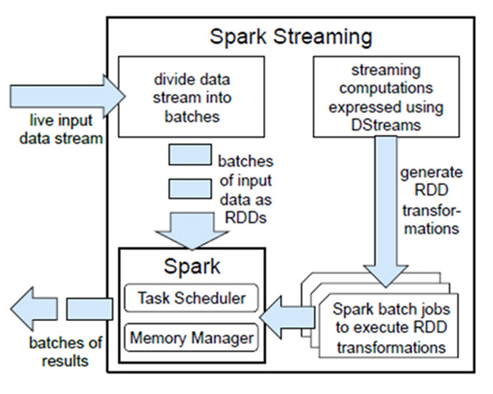
在数据接收阶段数据真正接收到是发生在SocketReceiver.receive函数中，将接收到的数据放入到BlockGenerator.currentBuffer 在BlockGenerator中有一个重复定时器，处理函数为updateCurrentBuffer, updateCurrentBuffer将当前buffer中的数据封装为一个新的Block，放入到blocksForPush队列中 同样是在BlockGenerator中有一个BlockPushingThread，其职责就是不停的将blocksForPush队列中的成员通过pushArrayBuffer函数传递给blockmanager,让BlockManager将数据存储到MemoryStore中 pushArrayBuffer还会将已经由BlockManager存储的Block的id号传递给ReceiverTracker，ReceiverTracker会将存储的blockId放到对应StreamId的队列中。如下图：
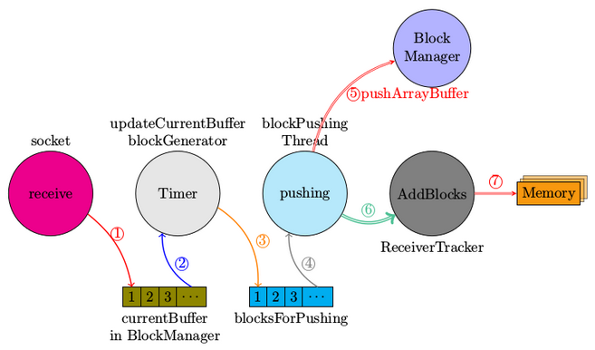
数据处理阶段首先new message被放入到blockManager.currentBuffer 定时器超时处理过程，将整个currentBuffer中的数据打包成一条Block，放入到ArrayBlockingQueue,该数据结构支持FIFO keepPushingBlocks将每一条Block(block中包含时间戳，接收到的原始数据）让BlockManager进行保存，同时通知ReceiverTracker已经将哪些block存储到了blockmanager中 ReceiverTracker将每一个stream接收到但还没有进行处理的block放入到receiverBlockInfo,其为一Hashmap. 在后面的generateJobs中会从receiverBlockInfo提取数据以生成相应的RDD。如下图：
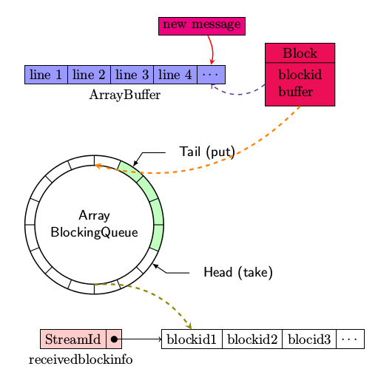
在数据到达sparkstreaming应用时数据会在内存中缓存下来，在默认情况下会缓存两份，一份用于数据恢复，一份用于计算。在进入内存是会默认使用StorageLevels.MEMORY_AND_DISK_SER的RDD储存级别。一般数据在处理过程中不修改最初给出的储存级别。Sparkstreaming中只有经过处理的数据才能输出持久化保存到文件系统中。

（二）工程代码
package com.ww.sparkstreaming;
import java.io.Serializable;
import org.apache.spark.api.java.StorageLevels;
import org.apache.spark.api.java.function.Function;
import org.apache.spark.api.java.function.Function2;
import org.apache.spark.api.java.function.PairFlatMapFunction;
import org.apache.spark.api.java.function.PairFunction;
import org.apache.spark.examples.streaming.StreamingExamples;
import org.apache.spark.streaming.Duration;
import org.apache.spark.streaming.api.java.JavaDStream;
import org.apache.spark.streaming.api.java.JavaPairDStream;
import org.apache.spark.streaming.api.java.JavaReceiverInputDStream;
import org.apache.spark.streaming.api.java.JavaStreamingContext;
import org.apache.spark.streaming.dstream.DStream;
import scala.Tuple2;
public class sousuo {
public static class sousuos implements Serializable {
private static final long serialVersionUID = 1L;
private String accesstime;
private String userid;
private String keyword;
private int urlranking;
private int clickranking;
private String url;
public String getAccesstime() {
return accesstime;
}
public void setAccesstime(String accesstime) {
this.accesstime = accesstime;
}
public String getUserid() {
return userid;
}
public void setUserid(String userid) {
this.userid = userid;
}
public String getKeyword() {
return keyword;
}
public void setKeyword(String keyword) {
this.keyword = keyword;
}
public int getUrlranking() {
return urlranking;
}
public void setUrlranking(int urlranking) {
this.urlranking = urlranking;
}
public int getClickranking() {
return clickranking;
}
public void setClickranking(int clickranking) {
this.clickranking = clickranking;
}
public String getUrl() {
return url;
}
public void setUrl(String url) {
this.url = url;
}
}

public static void main(String[] args) {
if (args.length < 2) {
System.err.println("Usage: JavaNetworkWordCount <hostname> <port>");
System.exit(1);
}

StreamingExamples.setStreamingLogLevels();

JavaStreamingContext ssc = new JavaStreamingContext("spark://master:7077", "JavaNetworksousuo",new Duration(1000),System.getenv("SPARK_HOME"), "/home/haduser/Desktop/abc.jar");

JavaReceiverInputDStream<String> lines = ssc.socketTextStream(
args[0], Integer.parseInt(args[1]), StorageLevels.MEMORY_AND_DISK_SER);
ssc.checkpoint("hdfs");
JavaDStream<sousuos> ss = lines.map(
new Function<String, sousuos>() {
public sousuos call(String line) throws Exception {
String[] parts = line.split("\t");
sousuos ss = new sousuos();
ss.setAccesstime(parts[0]);
ss.setUserid(parts[1]);
ss.setKeyword(parts[2]);
ss.setUrlranking(Integer.parseInt(parts[3].trim()));
ss.setClickranking(Integer.parseInt(parts[4].trim()));
ss.setUrl(parts[5]);
return ss;
}
});

ss.checkpoint(new Duration(10000));

JavaDStream<String> skw = lines.map(
new Function<String, String>() {
public String call(String line) throws Exception {
String[] parts = line.split("\t");
return parts[2];
}
});

JavaPairDStream<String, Integer> skws = skw.mapToPair(
new PairFunction<String, String, Integer>() {
@Override
public Tuple2<String, Integer> call(String s) {
return new Tuple2<String, Integer>(s, 1);
}
}).reduceByKey(new Function2<Integer, Integer, Integer>() {
@Override
public Integer call(Integer i1, Integer i2) {
return i1 + i2;
}
});
JavaPairDStream<String, Integer> windowedskws = skws.reduceByKeyAndWindow(
new Function2<Integer, Integer, Integer>() {
@Override public Integer call(Integer i1, Integer i2) throws Exception {
return i1 + i2;
}
}, new Duration(30000), new Duration(5000));
//skws.saveAsNewAPIHadoopFiles("ss","txt");
skws.count().print();
skws.print();
windowedskws.print();
windowedskws.countByWindow(new Duration(30000), new Duration(5000)).print();
ssc.start();
ssc.awaitTermination();
}
}

（二）主要用到的类
StreamingContext：创建sparkstreaming工程上下文
InputDStream：这是所有输入流的抽象基类。这个类提供了start()和stop()方法是流处理系统启动和停止接收数据。输入流,可以生成新数据的抽样master节点上只运行一个服务/线程(也可以在worker节点上运行一个接收器)
ReceiverInputDStream：获得接收机的数据
DStream：离散数据流RDD
PairDStreamFunctions：以<k,v>的形式转换RDD

（三）主要用到的方法
Transformation | Meaning
map(func) | 对DStream func操作返回新的DStream
flatMap(func) | 类似map，但返回0个或多个输出项
filter(func) | 在源DStream选择func函数仅返回为true的记录，返回一个新的DStream
union(otherStream) | 返回源DStream和otherStream联合后的新DStream
reduce(func) | 使用func将源DStream中的每个RDD进行聚合，返回新的DStream。
countByValue() | 当请求DStream类型为K元素的DStream,返回类型为（K，Long）的键值对的新DStream，其中每个键的值就是它的源DStream每个RDD的频率
reduceByKey(func, [numTasks]) | 当一个类型为（K,V）键值对的DStream调用时返回类型为（K,V）键值对的新DStream，其中每个键值对都是给定reduce函数汇总。
join(otherStream, [numTasks]) | 当被调用类型分别为（k,V）和（K,W）键值对时，返回类型为（K,(v,W)）键值对的新DStream
cogroup(otherStream, [numTasks]) | 当被调用类型分别为（k,V）和（K,W）键值对时，返回类型为（K,seq[v],seq[W]）元组的新DStream
updateStateByKey(func) | 返回一个新状态的DStream，针对key使用func来更新状态和值，可以将state改为任何值，定义状态更新函数，从前一个状态更改新的状态
Transformation | Meaning
window(windowLength, slideInterval) | 返回一个基于源DStream的窗口批次计算得到新的DStream
countByWindow(windowLength,slideInterval) | 返回流中的元素的滑动窗口计数
reduceByWindow(func, windowLength,slideInterval) | 返回一个新的DStream，通过func及使用滑动间隔对数据流中的元素聚合。该函数应该联合以便它可以正确的在并行计算
reduceByKeyAndWindow(func, invFunc,windowLength, slideInterval, [numTasks]) | 更高效的reduceByKeyAndWindow(),其使用增加的窗口值来计算减少量，可选的参数进行配置任务数量
Output Operation | Meaning
print() | 打印请十行到控制台
saveAsObjectFiles(prefix, [suffix]) | 保存流的内容为SequenceFile, 文件名 : "prefix-TIME_IN_MS[.suffix]"
saveAsTextFiles(prefix, [suffix]) | 保存流的内容为文本文件, 文件名 : "prefix-TIME_IN_MS[.suffix]".
saveAsHadoopFiles(prefix, [suffix]) | 保存流的内容为hadoop文件, 文件名 : "prefix-TIME_IN_MS[.suffix]
foreachRDD(func) | 对Dstream里面的每个RDD执行func，保存到外部系统

（四）工程运行说明

1、数据准备与说明
用户在日常搜索操作中会产生用户ID、搜索词条、时间、点击次序、url等数据可以如搜狗实验室提供的数据格式如下：
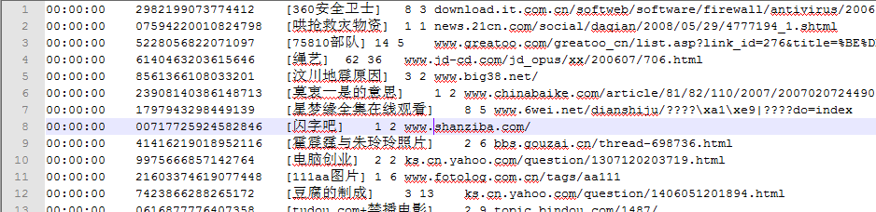
这里有搜狗某一天的搜索数据量共153MB

2、输入说明

（1）、先设置端口号发送文件
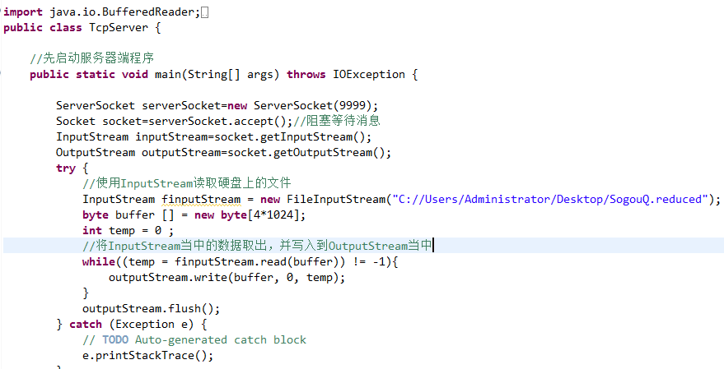
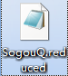

（2）、Sparkstreaming获得输入数据的主机号和端口号

a、先设置端口号发送文件
b、Sparkstreaming获得输入数据的主机号和端口号

3、输出说明
控制台输出每秒的能接收并处理条数。
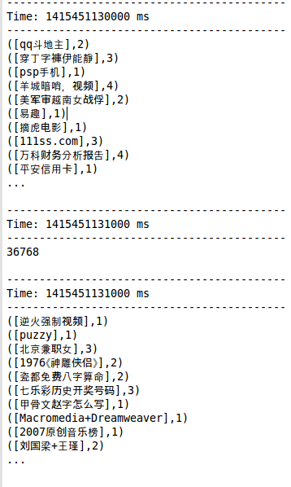
控制台输出一段时间内的数据
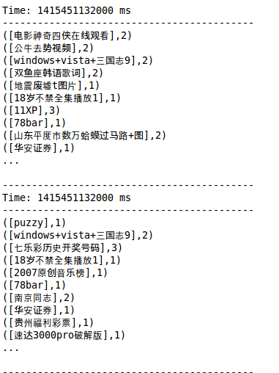

4、性能指标
在我本机中运行这个sparkstreaming程序，40多万条数据在接收到数据处理结束15秒左右钟能完成。
在处理数据时数据输出有略带卡顿延时在1秒左右。

四、总结
在流数据处理时内存是影响处理性能的重要因数，在大量数据到达sparkstreaming时对内存管理尤为重要。spark理论上能处理任意大的数据集。
但在sparkstreaming运行时需要注意。
1、控制batch size。Spark Streaming会把batch窗口内接收到的所有数据存放在Spark内部的可用内存区域中，因此必须确保当前节点Spark的可用内存至少能够容纳这个batch窗口内所有的数据，否则必须增加新的资源以提高集群的处理能力。
2、及时清理不再使用的数据。上面说到Spark Streaming会将接收到的数据全部存储于内部的可用内存区域中，因此对于处理过的不再需要的数据应及时清理以确保Spark Streaming有富余的可用内存空间。通过设置合理的spark.cleaner.ttl时长来及时清理超时的无用数据。
3、观察及适当调整GC策略。GC会影响Job的正常运行，延长Job的执行时间，引起一系列不可预料的问题。观察GC的运行情况，采取不同的GC策略以进一步减小内存回收对Job运行的影响。

